JOBSHEET 3
Mohammad Fauzan P.D
TI-1C

Percobaan 1
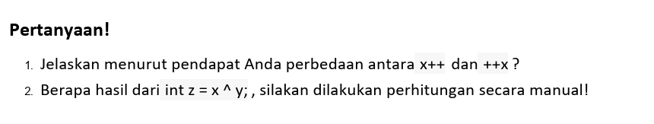
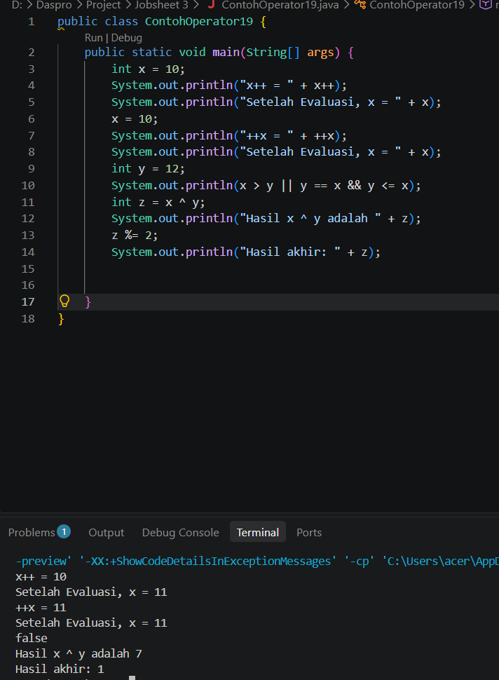

Jawaban :
- x++, Adalah Nilai x akan digunakan atau dicetak terlebih terlebih dahulu dalam perintah yang sedang berjalan, lalu nilai x ditambahkan nilai 1.
++x, Adalah Nilai x akan ditambah 1 terlebih dahulu, baru nilai x akan dicetak dalam perintah tersebut.
X | 1 | 0 | 1 | 1 | 11
Y | 1 | 1 | 0 | 0 | 12
XOR | 0 | 1 | 1 | 1 | 7

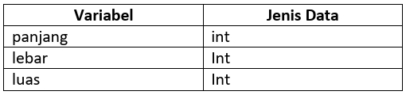
Percobaan 2
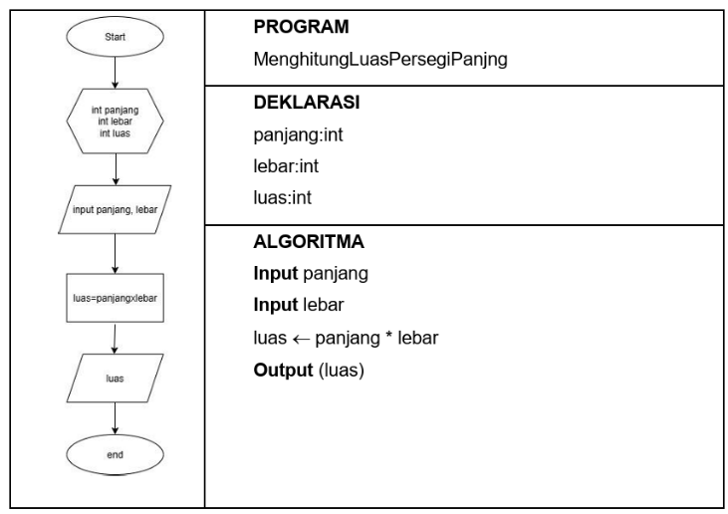
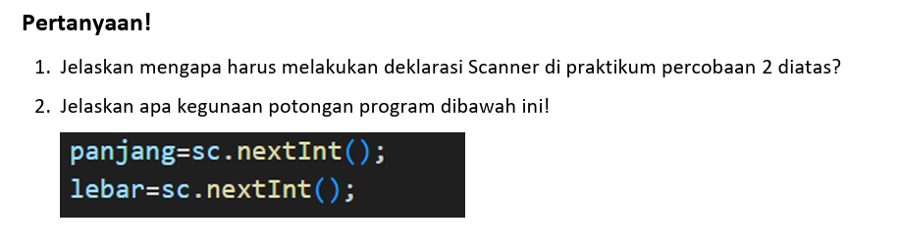
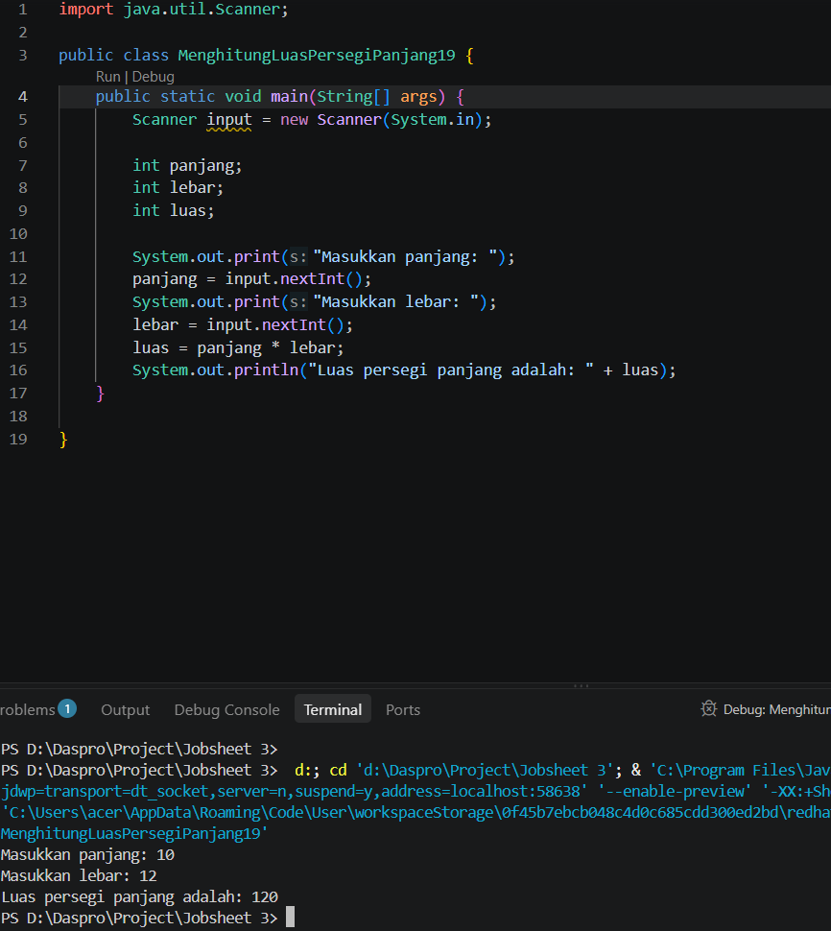

Jawaban :
- dilakukan untuk membuat objek scanner baru yang berfungsi menerima masukan (input) data dari pengguna melalui keyboard/konsol.
- Panjang = sc.nextInt (), Berfungsi untuk membaca input angka bulat (tipe data int) yang diketikkan pengguna dari keyboard, lalu menyimpannya ke dalam variabel panjang.
Lebar = sc.nextInt (), Berfungsi untuk membaca input angka bulat (tipe data int) berikutnya yang diketikkan pengguna, lalu menyimpannya ke dalam variabel lebar.

Percobaan 3
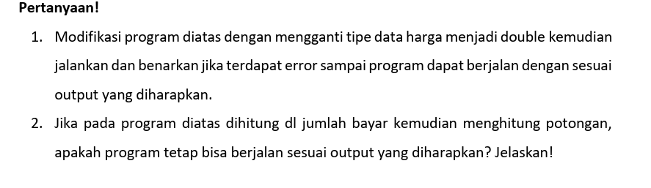
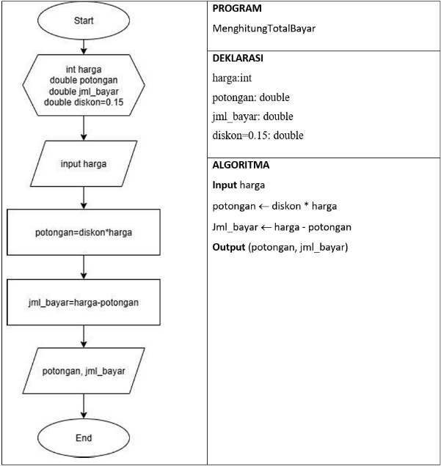
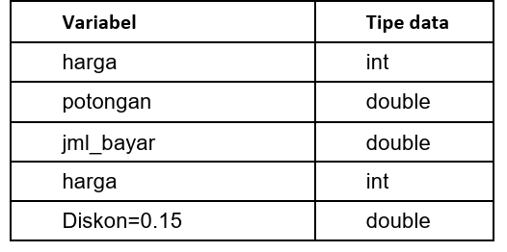
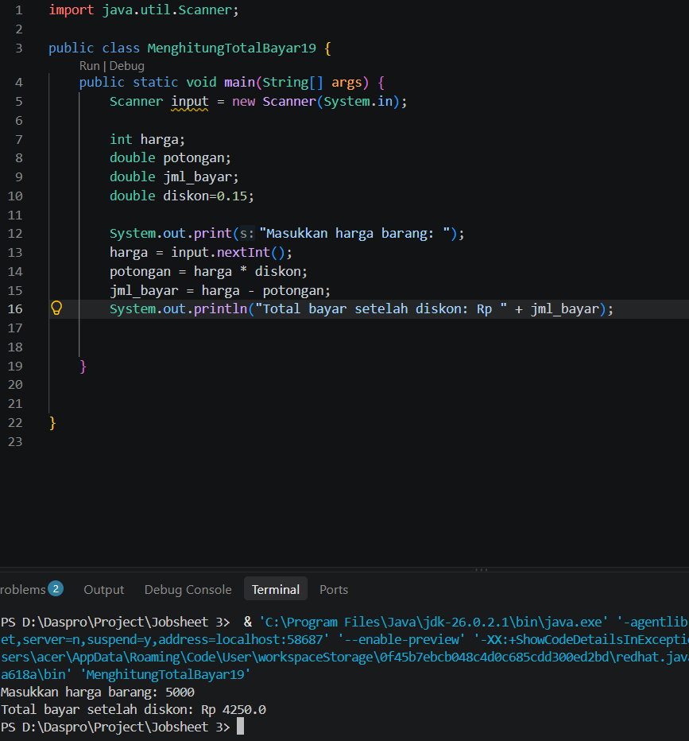

Jawaban :
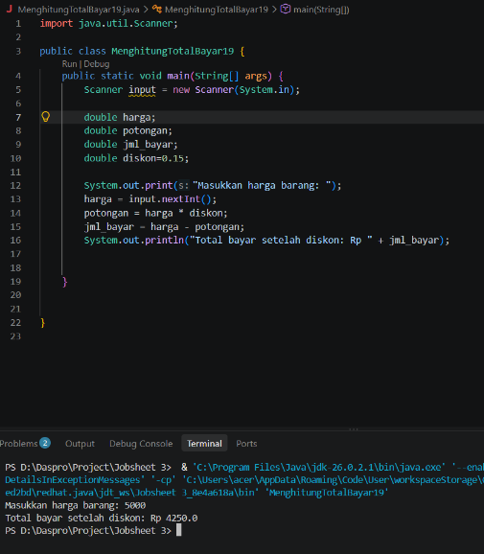
- untuk bagian input harga harus diganti dengan harga = input.nextDouble () agar tidak terjadi erro, tetapi saat saya menggunakan nextInt () tidak terjadi error dan perintah dapat decompile.

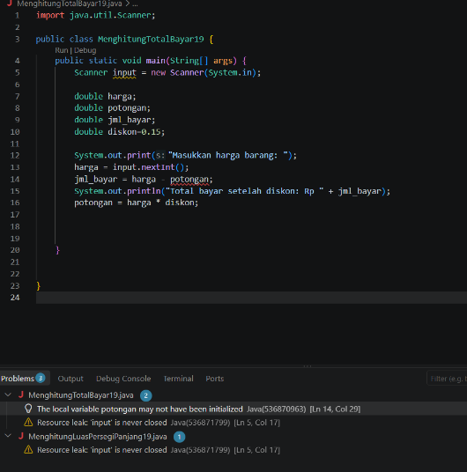

Java bakalan nge-throw error:
The local variable potongan may not have been initialized
Jadi urutannya wajib dihitung dulu potongan-nya, baru bisa dipakai buat ngitung
jml_bayar.

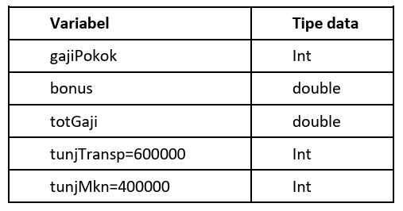
Percobaan 4
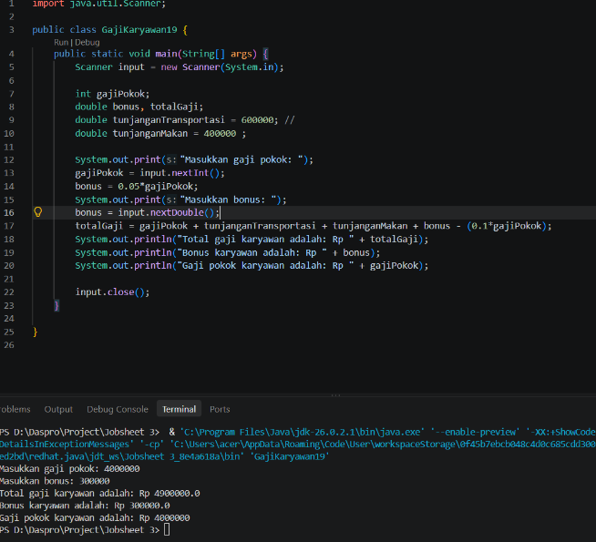
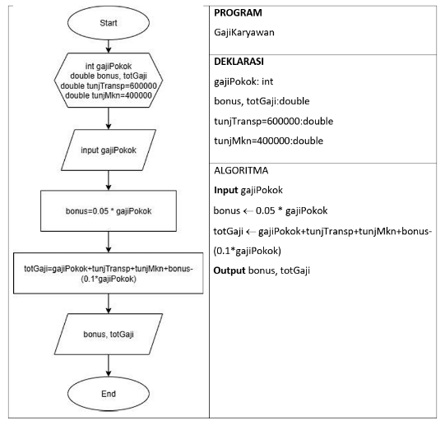



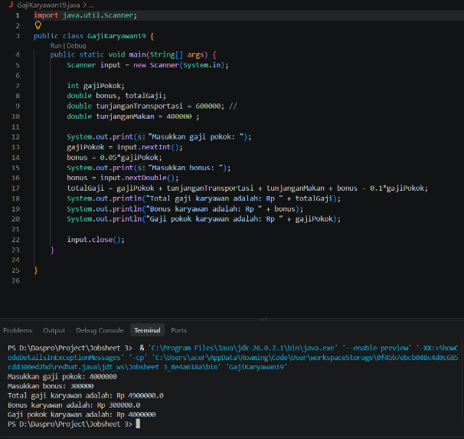
Jawaban :

Tidak berpengaruh, karena dalam operasi bilangan yang didahulukan adalah tanda
kurung, perkalian atau pembagian, lalu tambah dan kurang.
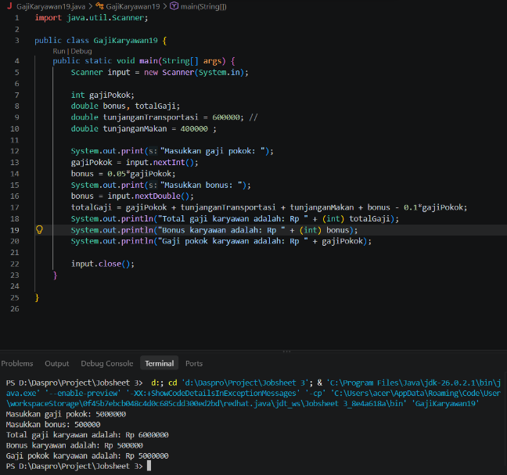

Menambahkan (Int) di System.out.println("Total gaji karyawan adalah: Rp " + (int) totalGaji);

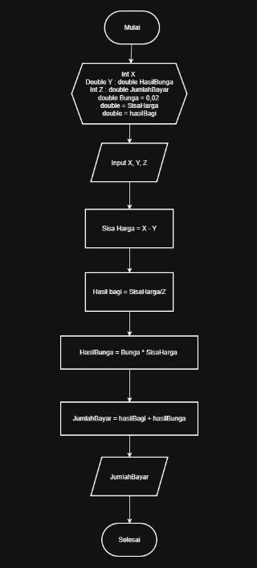
Tugas 1 :
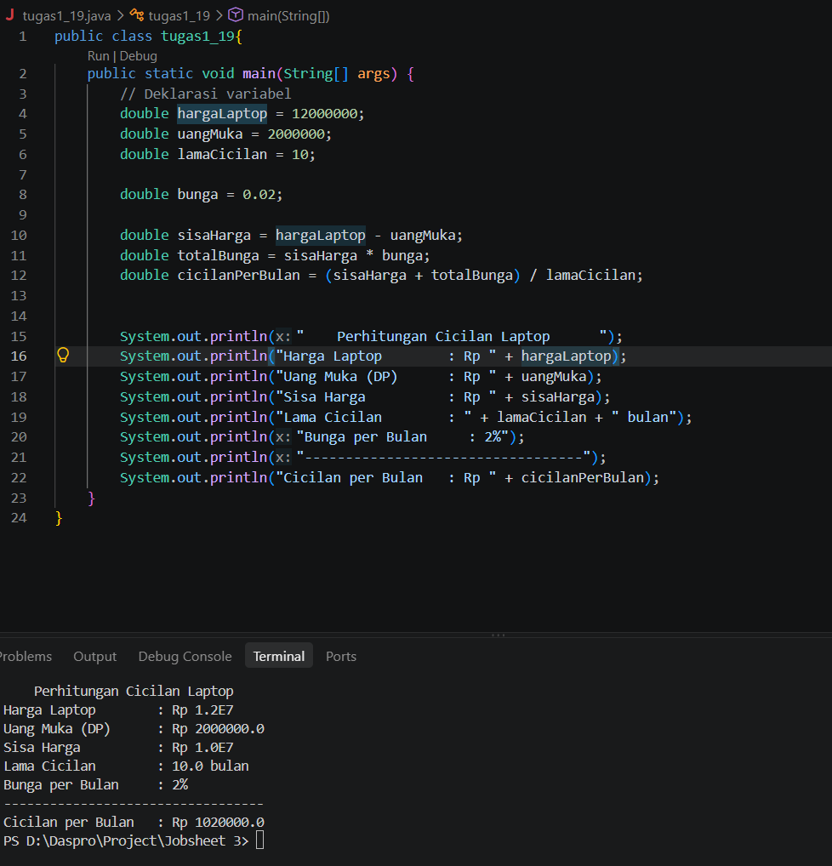
Pseudocode
Program : Menghitung Jumlah Bayar
Deklarasi :
x : int
y : double
z : int
bunga : double
SisaHarga : double
hasilBagi : double
hasilBunga : double
hasilBayar : double
Algoritma :
Input x
Input y
Input z
sisaHarga < - x – y
hasilBagi < - sisaHarga/2
hasilBunga < - 0,02 * sisaHarga
JumlahBayar < - hasilBagi + hasilBunga
Output(JumlahBayar)
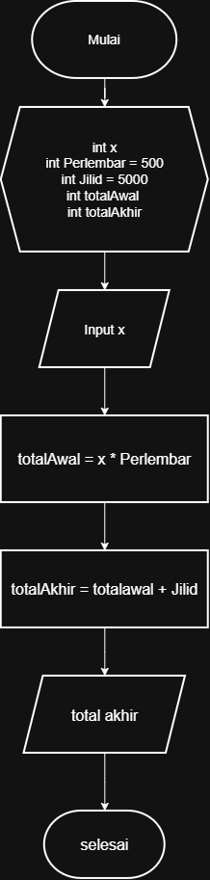
Tugas 2 :
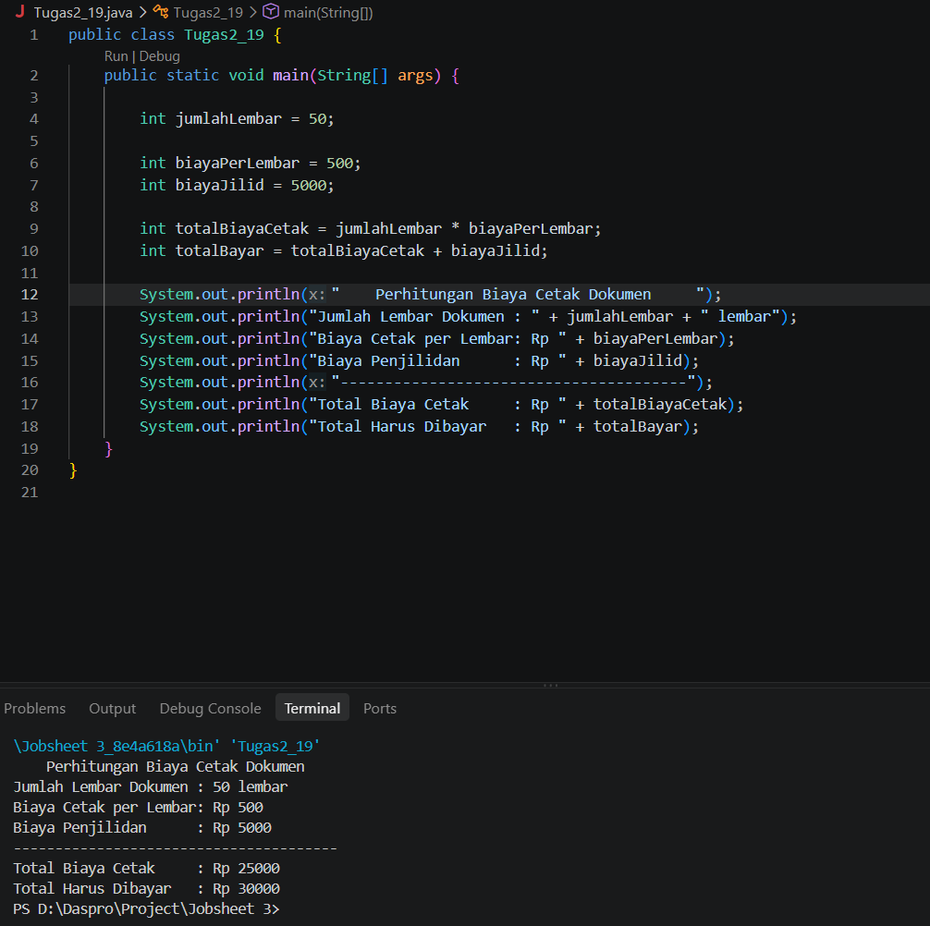
Psudocode
Program : Menghitung Total Akhir
Deklarasi :
x : int
totalAwal : int
totalAkhir : int
Perlembar = 500 : int
Jilid = 5000 : int
Algoritma :
Input x
totalAwal < - Perlembar * x
totalAkhir < - totalAwal + Jilid
Output (totalAkhir)

